2018年9月广州市气候影响评价
分析：吴晓绚 签发：王婷
广州市气象局气候与农业气象中心 2018年10月1日

【内容提要】9月全市平均气温27.6℃,较常年同期偏高0.4℃；月雨量216.8毫米，较常年同期偏多28.2%；日照时数170.6小时，较常年同期略偏少3%；本月灰霾日数为0.6天，较去年同期偏少0.6天。月中超强台风“山竹”给我市带来强风暴雨及风暴潮，引发大量树木倒伏、江水倒灌，造成明显的人员伤亡及财产损失。综合评价广州市9月气候条件属较差年景。

一 、基本气候概况

1.气温偏高
9月全市平均气温27.6℃，较常年同期偏高0.4℃。各区平均气温在26.8～28.4℃之间，平均气温呈现出东北低西南高的分布（图1，表1）。与常年同期相比，从化、中心城区持平，其余各区偏高0.4～0.8℃（图2，表1）。
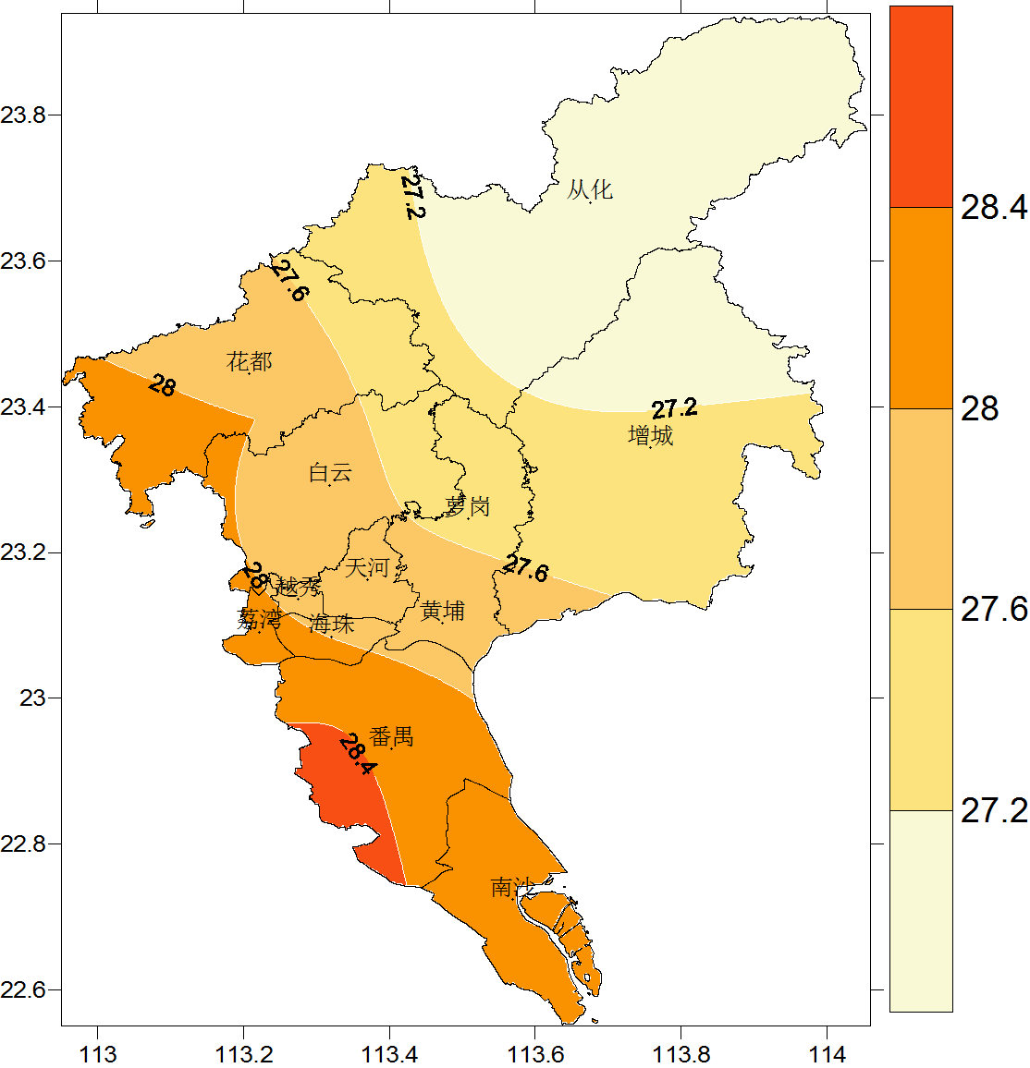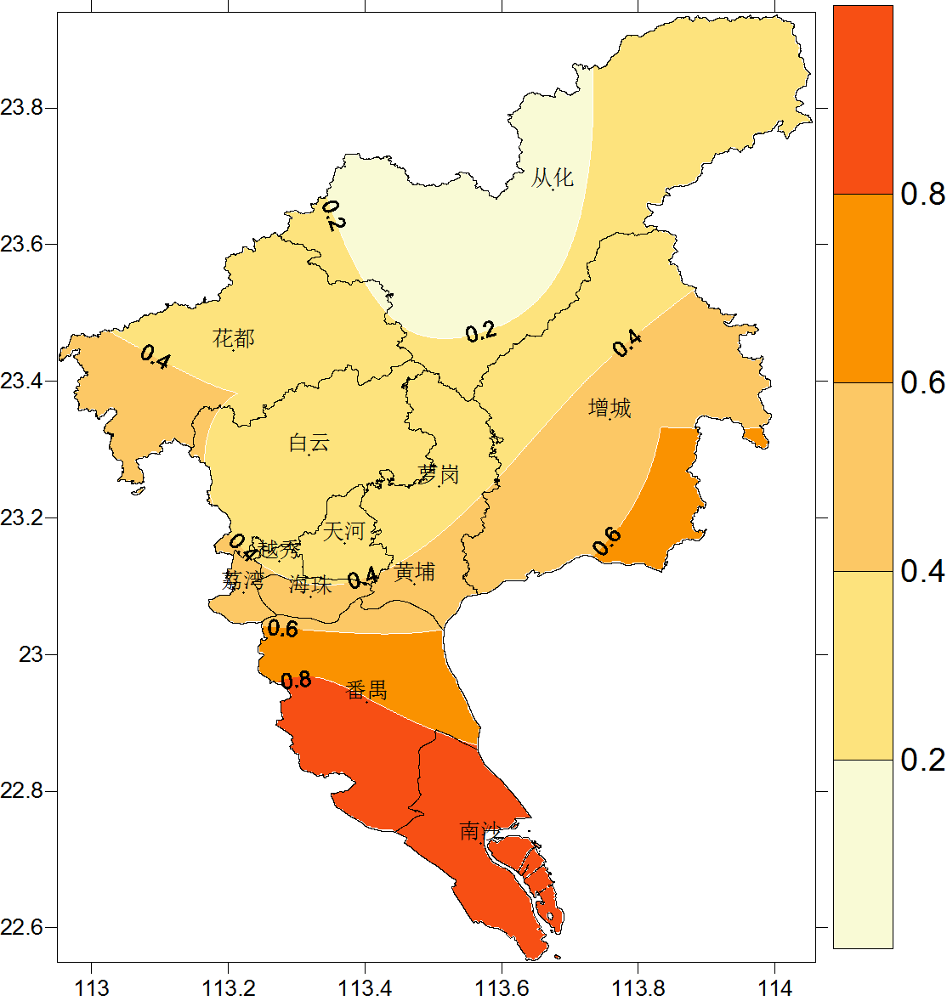
图1 广州市9月平均气温（℃） 图2 广州市9月平均气温距平（℃）
各区月极端最高气温在36.2～36.9℃之间，出现在15日；月极端最低气温在16.7～22.9℃之间，出现在29或30日（图3，表1）。
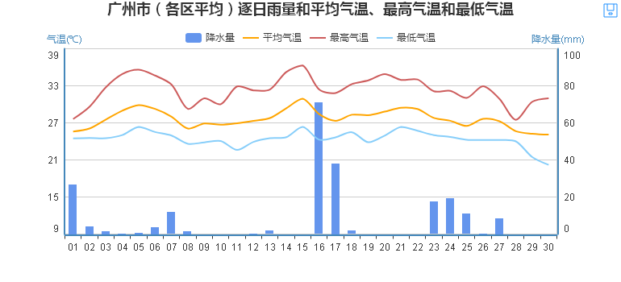
图3 2018年9月广州市（各区平均）逐日雨量（毫米）和平均气温、最高气温和最低气温（℃）

2.雨量偏多
9月全市平均月雨量216.8毫米，较常年同期偏多28.2%。各区在148.2～303.1毫米之间，除花都偏少13%外，其余各区偏多17%～56%（图4、图5）。各区月雨日介于11.0～15.0天之间。与常年同期相比，番禺偏少1.8天，其他各区偏多0.1～2.8天（表1）。
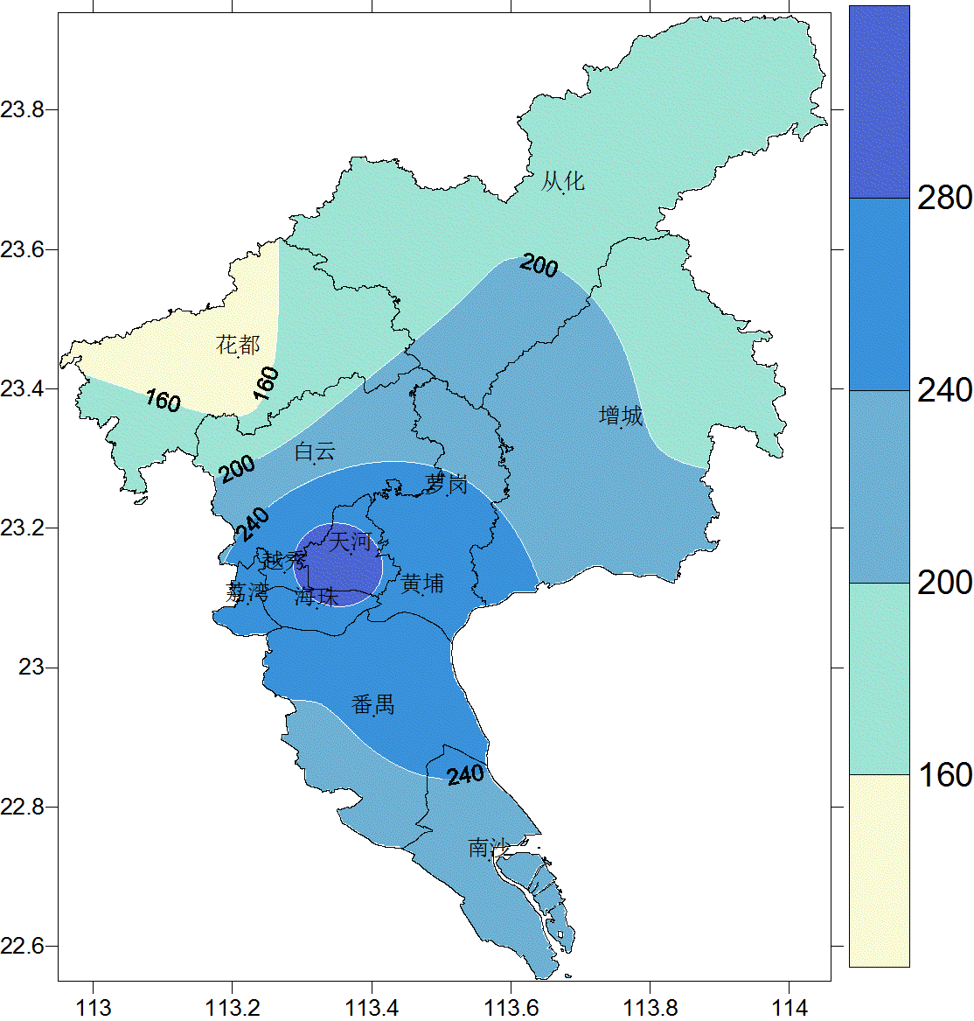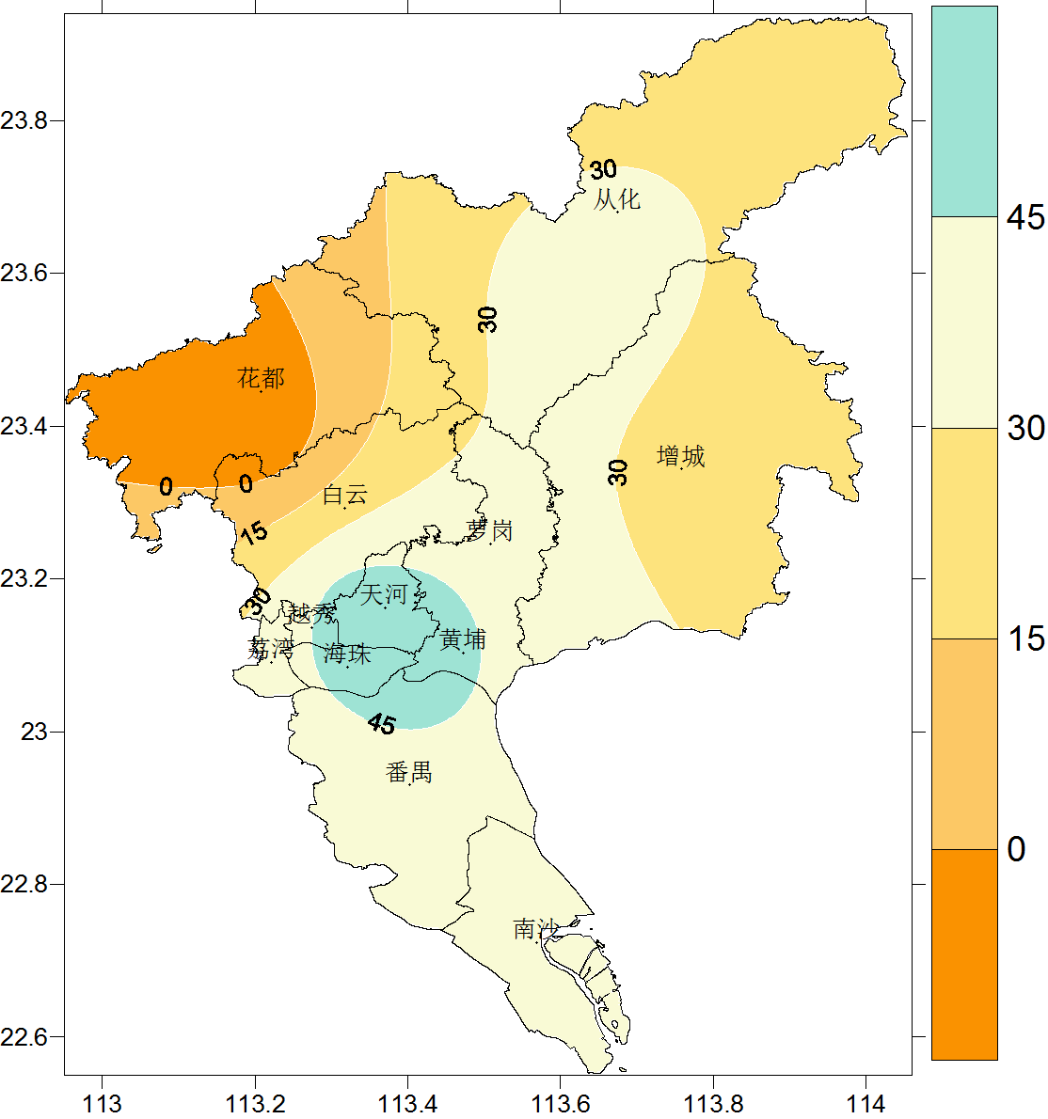

图4 广州市9月雨量（毫米） 图5 广州市9月雨量距平百分率（%）

3.日照时数略偏少
全市平均月日照时数170.6小时，较常年同期偏少3%。各区日照时数为160.5～193.7小时。与常年同期相比，黄埔、番禺略偏多，其他各区偏少1%～15%（表1）。

表1 2018年9月广州市气象要素一览表
站名 | 平均气温（℃） | 气温距平（℃） | 降水量(毫米) | 降水距平百分率（%） | 雨日（d） | 雨日距平（d） | 日照时数（h） | 日照距平百分率（%） | 最高气温（℃） | 最低气温（℃）
花都 | 28.0 | 0.4 | 148.0 | -13 | 14.0 | 2.0 | 193.7 | -3 | 36.5 | 21.0
从化 | 26.8 | 0.0 | 202.3 | 40 | 14.0 | 1.7 | 169.1 | -1 | 36.3 | 16.7
黄埔 | 27.0 | // | 154.9 | // | 14.0 | // | 163.9 | 2 | 36.2 | 19.7
增城 | 27.1 | 0.4 | 195.6 | 17 | 13.0 | 0.1 | 160.5 | -15 | 36.3 | 19.3
番禺 | 28.4 | 0.8 | 235.2 | 39 | 11.0 | -1.8 | 165.9 | 2 | 36.9 | 22.9
天河 | 27.5 | 0.0 | 303.1 | 56 | 15.0 | 2.8 | // | // | 35.8 | 20.8
海珠 | 28.1 | // | 298.4 | // | 15.0 | // | // | // | 36.9 | 23.2
越秀 | 27.9 | // | 296.0 | // | 13.0 | // | // | // | 36.0 | 22.6
荔湾 | 29.1 | // | 276.4 | // | 15.0 | // | // | // | 38.6 | 23.4
南沙 | 28.3 | // | 242.2 | // | 12.0 | // | // | // | 35.7 | 22.7
白云 | 28.4 | // | 173.0 | // | 13.0 | // | // | // | 36.0 | 22.1
注:花都、从化、黄埔、增城和番禺为国家站，是数据统计代表站，其余为区域站。建站年限比较短的不计算距平值。

4.灰霾偏少
9月全市平均月灰霾日数为0.6天，比去年同期偏少0.6天，较近10年同期平均偏少3.1天。广州各区出现0～2天灰霾，较近10年同期平均偏少1.5～4.7天（表2）。
表2 广州市9月灰霾日数（天）
站点 | 2018年 | 2017年 | 2008～2017年平均
从化 | 0 | 0 | 4.7
番禺 | 0 | 1 | 4.2
花都 | 0 | 0 | 3.3
黄埔 | 2 | 5 | 3.8
增城 | 1 | 0 | 2.5
全市平均 | 0.6 | 1.2 | 3.7
注：灰霾日标准：日平均相对湿度≤90%，且日平均能见度＜10公里为一个灰霾日。

二、主要气候事件

超强台风“山竹”强势来袭
2018年第22号台风“山竹”（超强台风级别）于9月16日17时在台山市海宴镇登陆，登陆时中心附近最大风力14级（45米/秒），与1713号“天鸽”、6416号“SALLY”并列为1951年以来登陆珠三角风速最大的台风，也是对广州风力影响最大、暴潮增水最强的台风。受其影响，16～17日广州市有74%的区域出现8级以上阵风，其中中船造船基地龙门架录得45.9米/秒（14级）的全市最大阵风，有17小时全市大风覆盖率超过10%，其中有30%区域风速在10级以上，主要在南沙、番禺中南部和东部、黄埔南部、增城南部以及其余地区的高海拔山区。综合考虑过程最大风速以及大风范围，“山竹”为1951年以来对广州风力影响最大的台风。期间全市普遍出现暴雨，北部和南部部分地区出现大暴雨，全市平均降雨量为83.8毫米，从化区吕田镇新联村录得全市最大雨量228.1毫米。台风引发强烈的风暴潮影响，南沙站潮位3.19米、黄埔站潮位3.27米、中大站潮位3.27米，均超历史最高水位和三百年一遇水位。
根据对 “山竹”的研判，9月15日18时30分广州发布防台风全民动员令，启动防风I级应急响应，在全市范围内实行“三停”，即停工（业）、停产、停课。9月16日12时发出关于立即执行停市的通知，组织实施停工（业）、停产、停课、停市，关闭旅游景点、公园、工地等危险区域，妥善转移安置游客。全市关停景区93个，撤离157810人，关停工地4895个，撤离134285人。
根据三防部门的统计， “山竹”影响期间，全市转移人口40.99万人，安置转移人口4.35万人，开放庇护场所1112个，树木倒伏7280宗，因树倒伏死亡3人，房屋倒塌3间，河堤漫顶49处，农田受淹约2万亩，渔业受灾约3000亩，受浸涵隧5处，受浸地下车库54处，10KV线路站出线开关共跳闸299条次，受停电影响客户443211户。

下旬前期雷雨不断
21～25日受弱冷空气和切边线影响，我市雷雨天气不断。其中23～24日降水相对明显，两天分别有10.4%和9.2%的测站录得暴雨以上降水量，最大日雨量分别出现在花都新华街马溪村的114.3毫米和荔湾东沙街芳村大道南的112.7毫米。由于雷雨过程影响时间较短，并未造成明显灾情。

高温偏多
9月全市平均高温日数4.6天，较常年偏多2.7天。其中，番禺和花都高温日数在5～6天，其余各区均为4天。高温日数各区一致偏多1.9～3.6天。各区最高气温介于36.2℃（广州）～36.9℃（番禺）之间。高温过程主要出现在：4～5日、14～15日。4～5日受副热带高压影响，我市出现大范围高温过程，高温站点覆盖率达到87%。14～15日，受台风“山竹”外围下沉气流影响，我市再次迎来大范围的高温天气，高温站点覆盖率达到93%，其中15日为月内最热的一天，5个国家观测站均录得本月极端最高气温，番禺录得36.9℃为该站9月有纪录以来第三高。

三 、气候对行业的专题影响评价

气候与农业
9月我市气温偏高，日照时数略偏少，降水偏多。上旬降水偏多、光照不足，影响进入成熟期的杨桃、番石榴、沙糖桔等水果，同时桔小实蝇偏重发生，苋菜、空心菜等度夏蔬菜长势一般。中旬受台风“山竹”影响，我市降水显著偏多，16日多地风速破记录，时值甘蔗处于茎伸长期，晚稻处于抽穗期，受其影响，部分地区水稻、香蕉、甘蔗等作物倒伏；农田水浸、旱地作物涝渍；果树出现裂果、落果现象。下旬我市总体农业气象条件较好，温光条件对晚稻孕穗抽穗有利；也有利于柚果、柑果果实膨大。本月我市荔枝、龙眼处于秋稍生长期，注意培育健壮秋梢；从化晚稻由孕穗进入抽穗期，发育期明显提前；异木棉进入盛花初期，花期提前。综合评价9月农业气象条件为一般。

气候与交通
16～17日，受台风“山竹”影响，我市统筹协调实施高速公路、地铁、跨海桥梁应急管控，白云机场16日12时至17日8时取消所有航班；16日12时起，市内所有高速公路出入口封闭；南沙新龙大桥、洪奇沥大桥封闭；部分地铁路段停运；所有水上交通停止服务，珠江日夜游、虎门轮渡、高速客船、水巴等停航。铁路方面16日广东省内高铁全天停运；普铁线路广州地区9点至20点到发旅客列车停运；广州南站开往京广、广深港、广珠、南广、贵广、江茂方向的列车全部停运；广州东站发往深圳、潮汕和厦门方向动车组以及九龙方向所有列车全部停运，广州东开T172、K795、Z100、K932、K85、K86次长途列车停运。
3.气候与保险
台风“山竹”带来的强风、降水及风暴潮，致使广州多处河堤漫顶、农田积水、树木倒伏、车库倒灌，造成鱼塘被淹、农作物受浸、车辆被压或被浸，损失严重。截止到9月18日上午，广州人保财险收到相关事故报案近5600宗，其中车险报案约4800宗，非车险（含农险）报案700宗，范围覆盖广州各区域。
4.气候与教育
受台风“山竹”影响，15日18时至17日，广东全省教育系统启动防御台风I级应急工作机制，全省各级各类学校、幼儿园全部停课停学，少年宫、校外培训机构全部停止一切培训和教育活动。广东省9月16～17日的全国计算机等级考试、全国英语等级考试停考。9月16日一级建造师资格考试科目（《建设工程项目管理》、《专业工程管理与实务（10个专业）》）暂停。
5.气候与旅游
受台风“山竹”影响，15日中午开始，市内各大风景区和公园疏散园内游客和市民，并且陆续闭园，停止游客进场。广州长隆旅游区、百万葵园、白云山风景区、越秀公园、流花湖公园、广州动物园都全部闭园。广州市旅游局表示，截至15日18时，全市11个区共关停景区79家，安全转移和撤离游客149788人。广州市林业和园林局表示，至15日17时15分，市属公园全部闭园。广州各大旅行社也陆续取消旅行团出发，南湖国旅等旅行社第一时间取消16日出发前往粤西地区、港澳地区以及周边海滩及漂流的团队，受影响旅游者超过600人。

四、建议
1、10月冷空气开始活跃，各地要做好各项防寒准备工作。
2、加强晚稻后期田间管理。田间要保持湿润，视禾苗生长情况适当补施壮尾肥，并做好病虫害的综合防治工作。
3、各地仍要密切关注台风等热带天气系统的影响，做好防洪防风和抵御强对流天气的准备工作。要继续注意防御强降水、雷电和大风等造成的灾害，如因强降水引发的山洪、山体滑坡、泥石流、城乡局地内涝和道路积水等。
4、进入秋季，气候干燥，要增强防火意识，检查和消除火险隐患。

